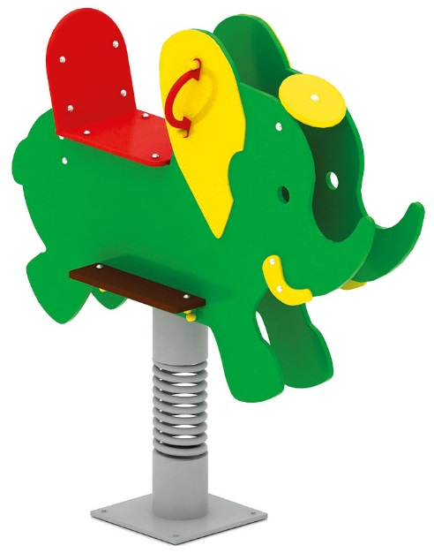 | Качалка на пружине «Слоник» 0105  Размер не менее: длина – 900 мм, ширина – 380 мм, высота – 1030 мм.  Изделие представляет собой фанерную конструкцию в виде слоника и предназначено для детей в возрасте от 3 до 8 лет. Способствует развитию и укреплению мышечной системы, тренировки вестибулярного аппарата.  Качалка состоит из подножки (ступенька), спинки, сиденья, пружины и различных декоративных элементов.  Спинка, сиденье имеют размеры не менее: ширина – 220 мм, длина – 300 мм, изготовленные из влагостойкой фанеры толщиной не менее 18 мм, Пружина, диаметром не менее 118 мм.  Ступеньки (не менее двух) из влагостойкой ламинированной нескользящей фанеры, выполнены из одного цельного элемента (размеры не менее: ширина – 300 мм, длина – 380 мм, толщиной не менее 18 мм), который проходит через качалку, что предает ступенькам более жесткое крепление к качалке. Ступенька должна выступать за пределы конструкции, в собранном состоянии, на не менее 100 мм.  Пружина должна быть закреплена с двух сторон в стаканах, изготовленных из металлической трубы, диаметром не менее 133 мм.  Ручки, не менее двух, должны быть изготовлены из металлической трубы, диаметром не менее 21,3 мм.  Качалка имеет декоративные элементы, выполненные в виде ушей и бивней слоника, изготовленные из влагостойкой фанеры, толщиной не менее 9 мм.  Деревянные детали должны быть тщательно отшлифованы, кромки закруглены и окрашены яркими двухкомпонентными красками, стойкими к сложным погодным условиям, истиранию, действию ультрафиолета и специально предназначенными для применения на детских площадках, крепеж оцинкован. Металлические элементы должны быть окрашены яркими порошковыми красками с предварительной антикоррозионной обработкой. Выступающие концы болтовых соединений должны закрываться пластиковыми заглушками.

